**Онлайн-кинотеатр «ProShowz»**

**Онлайн-кинотеатр** – это интернет-сервис, предоставляющий доступ к различным фильмам и сериалам. На нем пользователь создает личный аккаунт на котором оформляет подписку для доступа к ресурсам сервиса.

Наша команда была создана с целью создания такого онлайн кинотеатра, который получит имя **«ProShowz»**. Её основным функционалом станут просмотр фильмов и сериалов а так же информации о них, блог сервиса с новостями о фильмах и сериалах.

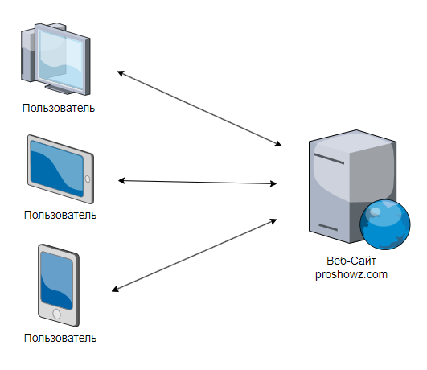

Схема работы сервиса

Подробнее о наших обязанностях:

**1) Проджект:** объединение информации воедино, контроль и наблюдение за работой команды, постановка задач и управление проектом.

**2) Бэкэнд:** выбор самого подходящего языка программирования; **Масштабируемость** – разработка программы, способной справляться с увеличением нагрузки; **Авторизация** – реализация методов безопасного входа; **Загрузка контента и хранение медиафайлов** – разработка механизмов для загрузки контента и эффективного хранения; **Модерация контента** – реализация алгоритмов для автоматической проверки загружаемого контента на соответствие правилам сообщества.

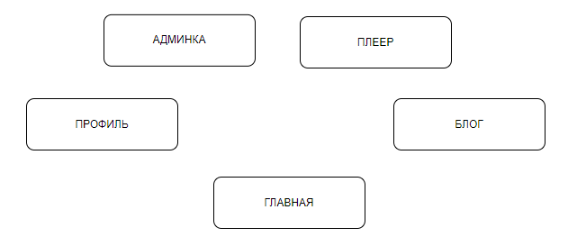

Модули сервиса

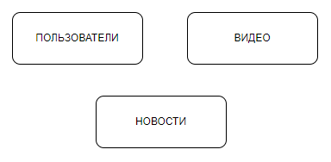

Таблицы в базе данных

**3) Фронтенд:** создание сайта по макету дизайнера, расположение блоков с информацией, добавление контента на странице, встройка анимации и интерактивных кнопок, выполняющих какое-либо действие при взаимодействии с ними (наведение и/или нажатие), работа с цветовой палитрой, гиперссылками, шрифтом и его характеристиками.

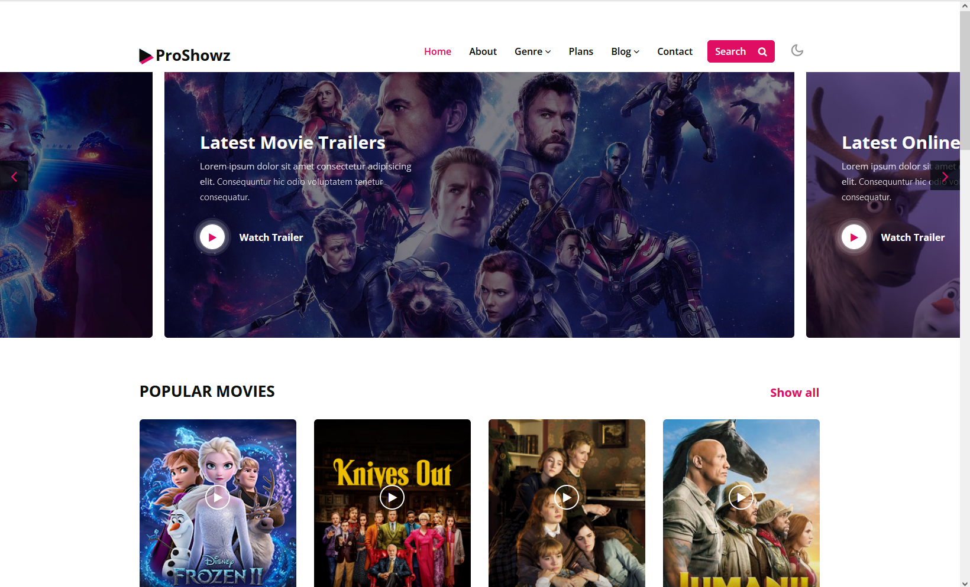

**4) Технический лидер-архитектор:** тестирование созданного функционала и приложения в целом (в том числе и взаимодействие между собой пользователей); тестирование, во-первых, безопасности клиента и приложения (DDoS-атаки, приватность), во-вторых - масштабируемости (нагрузки на сервис и возможные расширения), в-третьих – инфраструктуры (производительность сети и хранилище данных); оптимизация и автоматизация (разработка разного рода инструментов).

**5) Системный администратор:** **Инфраструктура** - выбор хостинга (физический или облачный сервер), установка веб-сервера, развёртывание базы данных, балансировка нагрузки; **Безопасность** – SSL-сертификаты (HTTPS), механизмы аутентификации, настройка бэкапов и резервного копирования; **Функционал**- настройка сервера для хранения контента пользователей (видео, картинки и др.), механизмы кэширования для ускорения загрузки; **Мониторинг и обслуживание** – внедрение системы мониторинга серверов и базы данных, введение логов и аудитов, обеспечение регулярных обновлений и программного обеспечения.

